

Actividad [#2] – [Diseño web y API REST] [Desarrollo de Sistemas Web II ]

“Ingeniería en Desarrollo de Software”

**Tutor: Aarón Iván Salazar Macías**

**Alumno: Manuel Enrique Ramirez Lopez**

**Fecha: 03/06/2022**

***Indice***

*Descripción del problema* 1

*Objetivo principal del sitio web (Nombre y logo)* 2

*Diseño del proyecto (Captura de interfaces del sitio web)* 3

Codificación 4

*Retroalimentacion* 7

*Bibliografía* 8

***Indice de imagenes***

Vista desde el Movil 3

Carrito de compra - Computadora (Sitio Web) 4

*Vista Carrito de compra Movil* 4

Pruebas de Springboot 5

# *Descripción del problema*

***Contextualización:*** Inspirado en la página de compra de Coppel, un sitio web de tipo comercial, contiene una gran cantidad de artículos en venta, desde electrónicos, muebles y ropa.

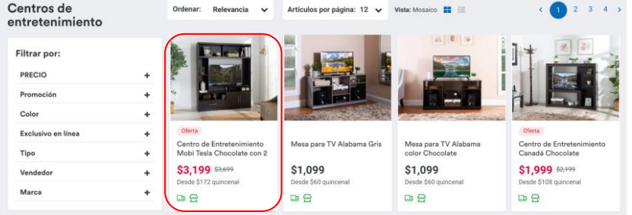

***Actividad:*** Desarrollar y diseñar un servicio web usando el lenguaje de Java y el framework Spring Boot con una API REST la cual debe retornar un JSON con los productos de las tablas de la BD creado en la actividad 1. La tienda web puede ser del tipo que desees (ropa, electrónicos, muebles, etc…)

# *Objetivo principal del sitio web (Nombre y logo)*

# 

***Logo:***

***Nombre: “JK”***

***Objetivo:*** El objetivo principal de la marca es dar a conocer y ofrecer los mejores artículos para los distintos consumidores sin arriesgarse a comprar artículos de dudosa procedencia y por ende calidad, donde se tendrá un equipo dedicado a la investigación y testeo de los artículos para tener lo mejor ej. Gama Baja, Gama Media, Gama Alta lo mejor de su categoría.

# *Diseño del proyecto (Captura de interfaces del sitio web)*

## Vista desde el Movil

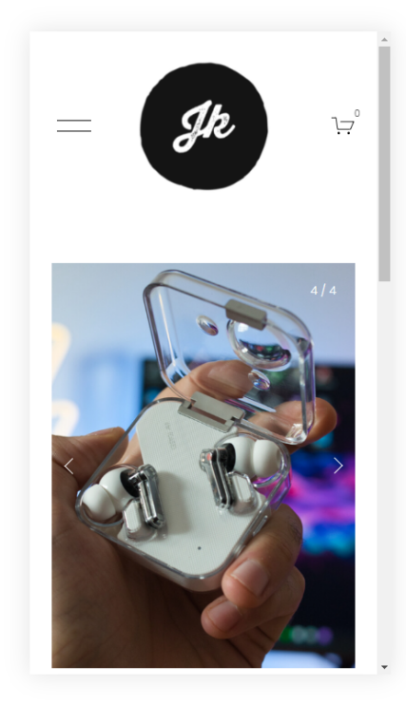

# **Vista desde la computadora (sitio web)**

## Carrito de compra - Computadora (Sitio Web)

## 

## ***Vista Carrito de compra Movil***

# Codificación

## Pruebas de Springboot

# 

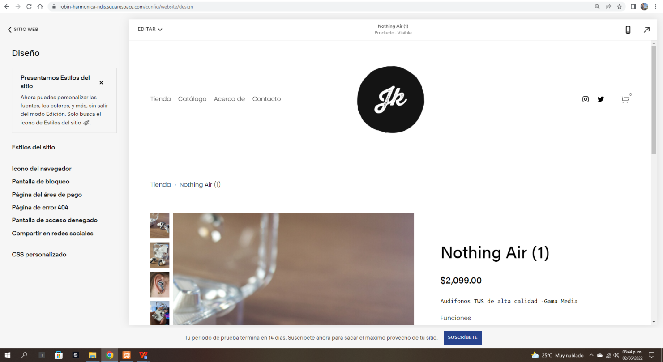

# *Retroalimentacion*

En cada proyecto que hagas ya sea dentro o fuera el ambito laboral cuando quieras transmitir informacion para que otro consiga lograr “X” resultado siempre es importante poner indicaciones o instrucciones detalladas ya que por la informacion que se proporciona puede llegar a ocasionar retrasos que so lo vemos dentro de el ambito laboral supondría gastos importantes o perdidas económicas, ya que por mas minino detalle si bien es parte fundamental no se lograra el mismo resultado.

Adjunto a esto siempre es bueno contar con planes de respaldo y o funciones provisionales que sirvan para lograrlo o poder ganar tiempo sin interrumpir las operaciones, o directamente buscar opciones que sean mejor.

# *Bibliografía*

Enrique Lopez. (2021). Tutorial cómo crear un proyecto Spring Boot Java/Maven en VSCode. 2022, de Privada Sitio web: <https://www.youtube.com/watch?v=BSLCmMDxWzg>

Enrique Lopez. (2022). Tailor brands. 2022, de Privada Sitio web: <https://studio.tailorbrands.com/brands/7382937225/social>

Enrique Lopez. (2022). PÁGINAS WEB. 2022, de Privada Sitio web: <https://es.squarespace.com/paginas-web/plantillas-de-diseno>